29 juni-05 juli 2022

29 juni
In 1913 veranderde Kazimir Malevich (Oekraïne, 1879-1935) de loop van de kunstgeschiedenis door een schilderij te maken zonder figuratief onderwerp. Als gevolg hiervan wordt hij herinnerd als een belangrijk boegbeeld van de abstractie . Deze gedurfde nieuwe benadering van schilderen domineerde al snel de moderne kunst. Black Square demonstreert de ongecompliceerde kracht en het potentieel van abstracte kunst. Gezien de oorlog in zijn geboorteland is Black Square wel actueel en daarom koos ik het nu.

Kazimir Malevich, Black Square

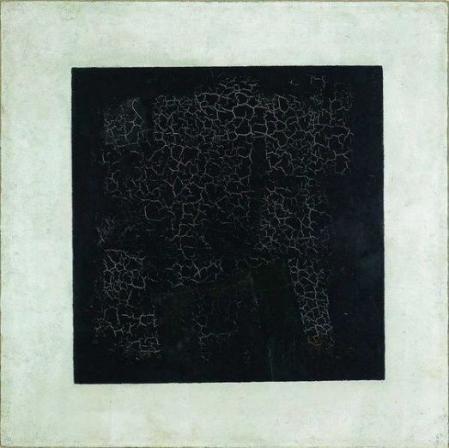
30 juni
De zomerzonnewende in juni wordt in verschillende culturen gevierd. De Scandinavische cultuur is daarop geen uitzondering, integendeel het is daar op sommige plaatsen nog uiterst levend. Nikolai Astrup , geboren in Noorwegen in 1880, beeldt in dit schilderij een midzomernacht tussen de bergen af op. In het Noorse berglandschap wordt de zonnewende gevierd met een enorm vreugdevuur.. Net als vroeger geloofde men dat het vuur mensen beschermt tegen heksen en boze geesten. Vuur correspondeert met bepaalde engelen die met hun vlammende zwaarden het kwaad 'op afstand' houden. Astrups gebruik van levendige kleuren van vlammend vuur in de donkere omgeving is een perfecte weergave van deze traditie.

Nikolai Astrup, midzomernacht, 1926, Nationaal Museum, Oslo, Noorwegen.

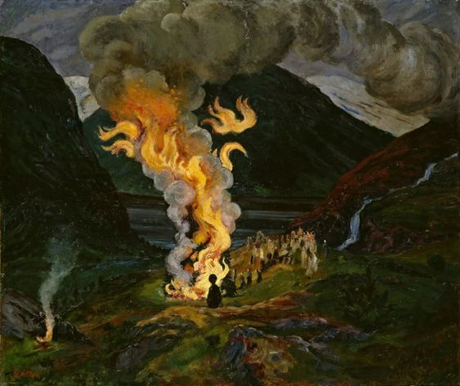
01 juli
De landschappen van Caspar David Friedrich moesten een religieus gevoel oproepen. De prachtige natuur was het bewijs dat God bestaat. Hij presenteerde mensen vaak als overweldigd door omgeving en landschap. Als je naar dit schilderij kijkt en je inbeeldt dat je alleen ver in de avond in deze landschapsruimte aanwezig bent, kun je je gemakkelijk voorstellen dat je overweldigd wordt door een grootsheid die zowel aards als bovenaards is. De torenspits wijst in de verte naar boven en dat is betekenisvolle symboliek.

Caspar David Friedrich, Greifswald in maanlicht , 1817

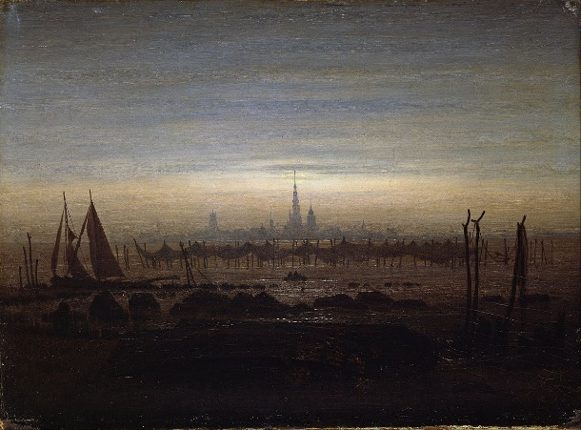
02 juli
De luministen waren Amerikaanse landschapsschilders uit het midden van de 19e eeuw. Ze maakten deel uit van de Hudson River School en schilderden eenvoudige en heldere composities van rustige landschap scènes. Daarbij ging het om het weergeven van atmosferische effecten en het met licht daarin. Hun meest minimale schilderijen bestaan uit weinig meer dan water, horizon en atmosfeer, met zelden een persoon, boom of gebouw in zicht. De kijker wordt deelgenoot gemaakt van de schoonheid van water en hoe het licht erop weerkaatst. Luministische zeegezichten belichamen echt de ideale zomerdag op het water.Zo ook in dit schilderij. Er is geen verhaal of boodschap; de manier waarop het licht het water in het midden raakt, is echter alles wat dit schilderij nodig heeft om spectaculair te zijn. De interactie van water en licht zelf is het onderwerp van het schilderij.

William Trost Richards, Off the South Shore , 1896, VS.

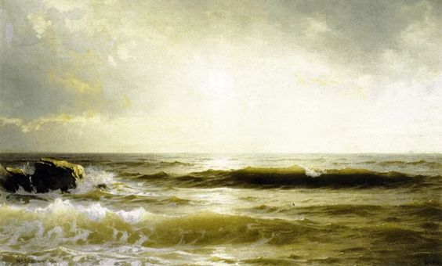
03 juli
Jacobus Vrel, Een zittende vrouw die door een raam naar een kind kijkt, (16e eeuw)

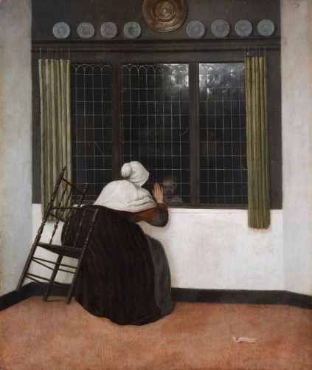
Het contact door het raam tussen de vrouw en het kind kan worden opgevat als een terloopse begroeting, maar erg realistisch is dit niet. In feite opent het contrast van de lichte ruimte waarin de vrouw zich bevindt en de donkere gang of buiten waar het kind vaag verschijnt, een kloof tussen twee werelden. De verbinding tussen de twee figuren bevindt zich op een kantelpunt, net als de stoel waarvan de constructie zo fragiel is dat die de zware vrouw nauwelijks kan dragen, er klopt iets niet. De hand van de vrouw tast zacht, bijna smekend het glas.. Eén barst vlak voor het gezicht van het kind waarvan de contouren vervaagt in het donker. Wat ziet ze, zichzelf als kind uit een ver verleden? Er ligt een verfrommeld velletje papier op de vloer van de verder extreem kale gladde ruimte. Het raamraster onderstreept de geometrische ruimtelijke structuur, maar wordt in de rechterbovenhoek verstoord door een fel gereflecteerd licht waarvan de oorsprong mysterieus blijft.
04 juli
Een schilderij om blij van te worden. met een paar expressieve verfstreken weet Franz Marc deze bijna dansende vrouw die geniet van zee, strand en wind af te beelden. Alle zorgen zijn verdwenen, alleen nog die hoet die weg kan waaien de zee in.

Franz Marc, vrouw in de wind aan zee

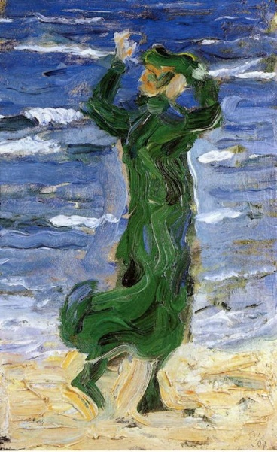

05 juli
Een opvallend schilderij vandaag. Ik denk dat als je een museum bezoekt en dit schilderij zou hangen tussen vele andere, het meteen zou opvallen. De zware zwarte verplichte kleren steken heel sterk af tegen de zachte sfeer en kleuren van het landschap. De ruime lucht, het gras links op het schilderij en het koren rechts waardoor het pad loop waarop een uitgerekte groep naar de kerk van de dominee loopt. Ze hebben geen contact, de gezichten zijn ontdaan van individualiteit. Het zware gereformeerde druipt ervan af. Dat wilde de schilder denk ik laten zien en ze is er wat mij betreft in geslaagd. Mensen worden van bovenaf klein gemaakt, en dat is van alle tijden.

Agnes Slott-Møller, Churchgoers on a Summer's Day, 1887

